附件2：
珠海市斗门区2023年1月份公开招聘250名公办中小学教师面试考点示意图
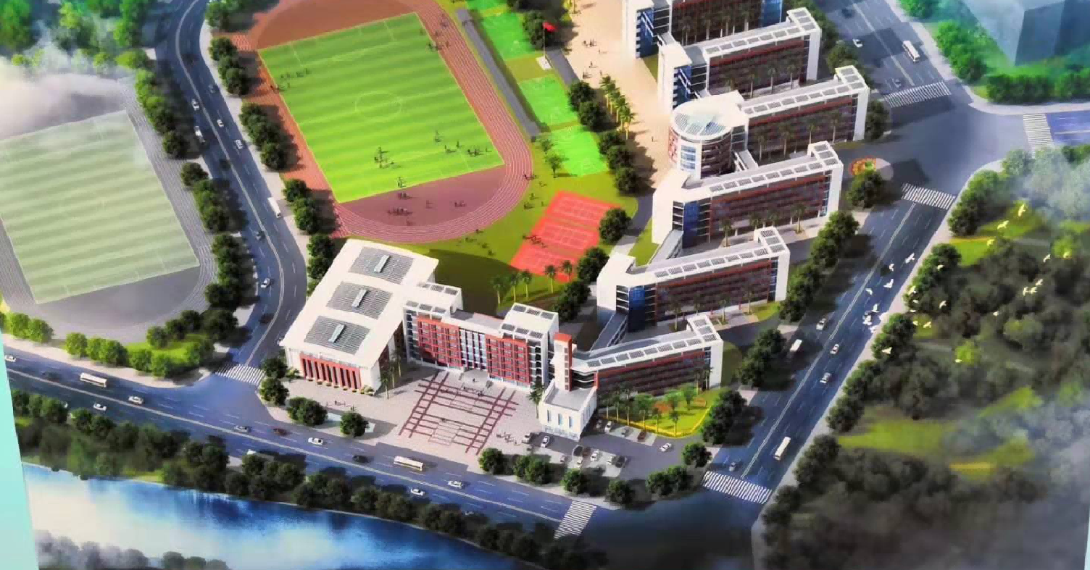
东门
南门
候考1室（一楼）
候考2室（二楼）
面试室

